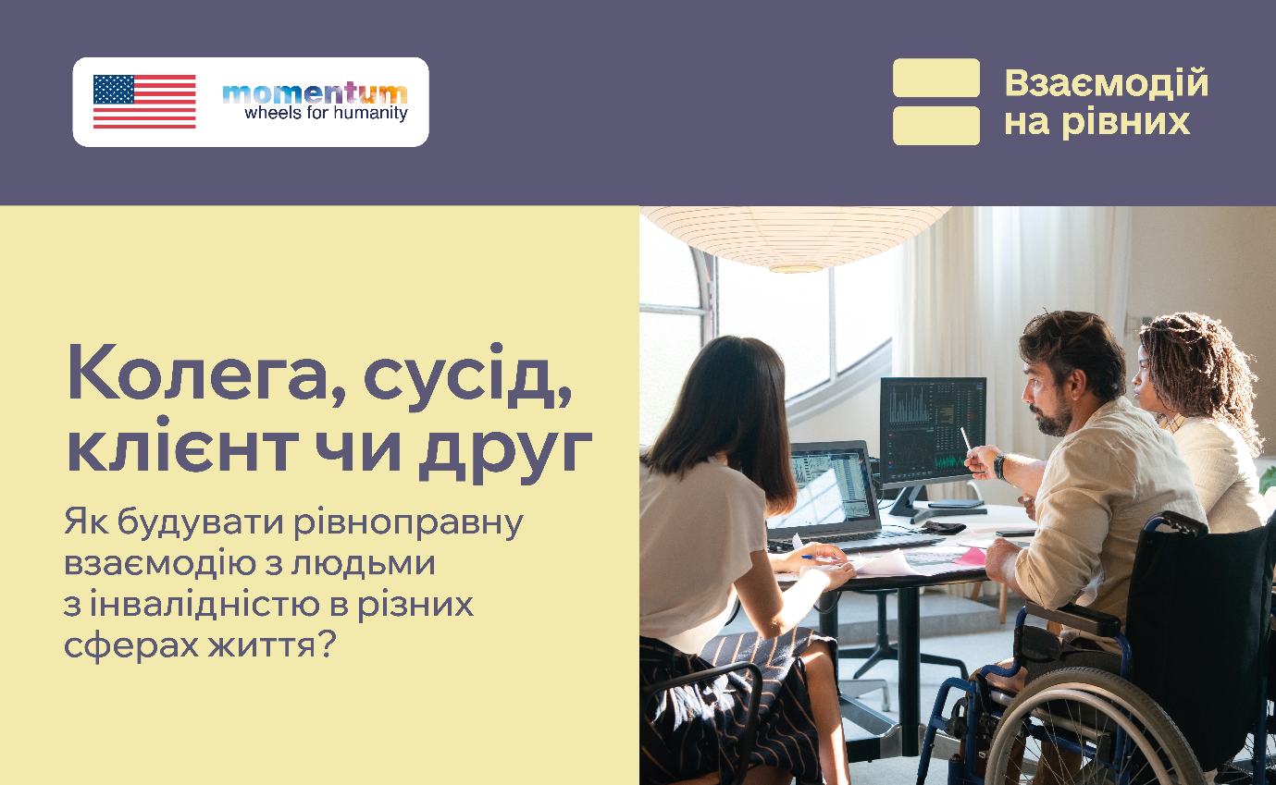
Ми часто звикли сприймати людей з інвалідністю через узагальнені категорії або як окрему групу, якій потрібна опіка. Але в реальному житті це перш за все люди поруч із нами у своїх щоденних соціальних ролях.
Коли ми переносимо фокус із діагнозу на конкретну соціальну роль, штучна напруга у спілкуванні зникає. З'являється зрозуміла етика взаємодії: професійна повага на роботі, якісний сервіс у бізнесі, безбар'єрність у громаді та щирість у дружбі.
У рамках кампанії «Взаємодій на рівних», спрямованої на зменшення стигми, стереотипів та упереджень щодо людей з інвалідністю, підготовлено поради, як проявляти це у щоденному житті 👇
У громаді — створюємо доступний простір.
З’їзди з тротуарів, справні ліфти, доступний транспорт та установи — це умови, за яких кожен може вільно пересуватися, навчатися, працювати, користуватися послугами та брати участь у житті громади.
На роботі — оцінюємо професійні навички.
Орієнтуйтеся на компетенції та досвід колеги, а не на припущення про те, що людина може чи не може через інвалідність. Якщо потрібні певні умови для роботи — запитайте про них.
У сервісах — бачимо передусім клієнта.
Доступний вхід, зрозуміла навігація, адаптований сайт чи меню в доступному форматі — невід’ємна частина якісного сервісу. Звертайтеся безпосередньо до людини, слухайте її запит і не вирішуйте за неї, що буде зручніше.
У сусідстві — поважаємо спільний простір.
Не паркувати автівку перед пандусом, не захаращувати прохід, дбати про доступність спільних зон — прості речі, від яких залежить комфорт інших мешканців. А якщо хочете допомогти — спочатку запитайте.
У дружбі — залишаємося друзями.
Діліться новинами, жартуйте, радьтеся та будуйте плани разом. Інвалідність не означає, що дружба має перетворитися на постійну опіку. Не вирішуйте за друга чи подругу, що їм під силу.
Рівність проявляється у звичайних щоденних взаємодіях — на роботі, у громаді, сервісах, сусідстві та дружбі.
Взаємодіймо на рівних щодня!

Цей інформаційний продукт став можливим завдяки щедрій підтримці, наданій Урядом Сполучених Штатів Америки. Зміст є відповідальністю Моментум Вілз фор Хьюменіті та не обов’язково відображає погляди Уряду Сполучених Штатів Америки.
Макет - https://drive.google.com/drive/u/0/folders/19IpgAteV8sp9fOWxDpTpDH98VBzKsH64

